Учебная дисциплина: МДК.05.01. Конфигурирование и поддержка сетевой инфраструктуры.
Дата: 03 декабря 2020 г.
Группа: 51 кс по специальности 09.02.02 Компьютерные сети
Тема урока: Распределение ресурсов.
Web-ресурсы очень богаты и продолжают непрерывно пополняться. Это web-страницы (содержащие текст, изображения, Java-апплеты, фреймы и т. д.), музыкальные файлы в формате МРЗ, записанное потоковое аудио и видео, виртуальные миры. Ресурсы распределены между огромным количеством серверов, разбросанных по всему миру, и доступны миллионам пользователей.
Протокол HTTP является средством, позволяющим любому пользователю получить любой объект независимо от того, сколькими тысячами километров измеряется расстояние между хостом пользователя и удаленным сервером и сколько Интернет-провайдеров находится на пути запроса. Тем не менее время доступа к web-ресурсам иногда бывает весьма значительным. Ниже перечислены некоторые причины такой ситуации.
□ На пути объекта к хосту пользователя имеются низкоскоростные линии связи, что приводит к значительным задержкам передачи. Как было показано, задержка передачи для линии связи может быть рассчитана как L/R, где L представляет объем объекта, a R — скорость передачи по линии связи.
□ На пути объекта находится хотя бы один перегруженный узел, в котором велико значение задержки ожидания и имеет место потеря пакетов. Перегрузки могут происходить даже в тех случаях, когда входы узла представляют собой высокоскоростные линии связи.
□ Web-сервер, которому адресован запрос, перегружен, и время ожидания обслуживания запроса может быть весьма значительным.
Для решения проблемы задержек используется нехитрый прием: один и тот же ресурс располагают на нескольких серверах, и запрос переадресуется «наилучшему» серверу. Для web-страницы или МРЗ-файла «наилучшим» будет тот сервер, время выполнения запроса которым минимально. Зачастую такой сервер принадлежит наиболее близкому к пользовательскому хосту Интернет-провайдеру.
Распределение ресурсов подразумевает механизмы дублирования ресурсов, а также способы определения хостами серверов, наиболее подходящих для выполнения запросов. Во второй половине 1990-х годов средства распределения ресурсов получили широкое распространение; в настоящее время они активно применяются, особенно в сфере аудио- и видеоинформации. Существуют несколько крупных компаний, занимающихся распределением ресурсов. Компании Cisco, Lucent, Inktomi и CacheFlow разрабатывают соответствующее аппаратное и программное обеспечение, a Akamai, Digital Island и AT&T реализуют услуги распределения ресурсов компаниям-поставщикам ресурсов, таким как Yahoo! и CNN. Распределение ресурсов является полем для активных исследований как с научной, так и с промышленной точек зрения.
За прошедшие годы инженеры и исследователи предложили множество решений, касающихся распределения ресурсов. Эти решения можно приближенно разделить на три группы: web-кэширование, сети распределения ресурсов (Content Distribution Networks, CDN) и одноранговое разделение файлов. Ниже мы рассмотрим каждую из технологий, однако сначала немного уточним терминологию. Поставщиком ресурсов мы будем считать любое лицо, организацию или компанию, которые располагают ресурсом, доступным для пользователей Интернета. Под сервером-источником объекта будет подразумеваться сервер, на котором первоначально находился объект и где всегда можно найти копию этого объекта.
Контрольные вопросы:

1. Что содержат Web-ресурсы?

2. Как рассчитана задержка передачи для линии связи?

3. Что используется для решения проблемы задержек?

4. Объясните механизмы дублирования ресурсов.

Домашнее задание:
1. Прочитать электронную версию материала и составить конспект урока.
2. Ответить на вопросы и отправить ответы на адрес электронной почты:
dljaekzpm06@gmail.com

Тема урока: Практическое занятие № 27. Работа в формате HTTP.

HTTP запрос – это HTTP сообщение, которое клиент посылает HTTP серверу. Обычно HTTP запрос содержит:
строку запроса, в которой указывается версия HTTP протокола и HTTP метод запроса;
ноль или несколько заголовков, разделенных между собой символом конца строки, в которых передаются другие HTTP праметры для успешного HTTP соединения;
пустую строку, чтобы отделить служебную информацию от тела сообщения;
необязательное тело сообщения.
Вот так выглядит общий синтаксис (общая структура HTTP запроса):
Request = Request-Line ;
*( general-header ;
| request-header ;
| entity-header ) ;
CRLF
[ message-body ] ;
В первой строке HTTP сообщения обычно содержится HTTP метод, который нужно применить к ресурсу, который запрашивает клиент, идентификатор ресурса и версию HTTP протокола. Далее мы рассмотрим каждую часть HTTP запроса в отдельности и приведем пример HTTP запроса.
Строка HTTP запроса начинается с маркера/метки метода, после которой следует URI запрашиваемого ресурса, версия HTTP протокола и символ CRLF, который означает конец строки HTTP запроса. Синтаксис строки HTTP запроса:
PHP
Request-Line = Method SP Request-URI SP HTTP-Version CRLF
1
Request-Line = Method SP Request-URI SP HTTP-Version CRLF
Предлагаю рассмотреть в отдельности каждую часть строки HTTP запроса в отдельности.
Метод HTTP запроса указывает серверу, как нужно обращаться к запрашиваемому ресурсу, который указан в URI. Метод HTTP запроса чувствителен к регистру и его имя следует указывать только в верхнем регистре. Давайте перечислим все методы HTTP запроса:
Номер HTTP метод запроса и его описание
1 GET
Метод HTTP запроса GET используется для получения информации с сервера по указанному URI. HTTP запросы, использующие метод GET должны получать только данные и не должны оказывать никакого влияния на эти данные.
2 HEAD
Принцип работы метода HEAD в HTTP запросе аналогичен методу GET, но метод HEAD не передает тело сообщения (HTTP объект).
3 POST
HTTP запрос POST используется для отправки данных на HTTP сервер, например, когда вы заполняете HTML форму на сайте.
4 PUT
HTTP запросы с методом PUT сохраняются под запрашиваемым URI. То есть метод PUT используется для замены контента.
5 DELETE
Метод DELETE при HTTP запросе позволяет запросить сервер удалить данные ресурса, указанного в URI.
6 CONNECT
HTTP запрос с методом CONNECT позволяет установить туннель к серверу, который указан в URI.
7 OPTIONS
HTTP запрос с методом OPTION позволяет получить параметры для связи с ресурсом.
8 TRACE
При HTTP запросе с методом TRACE можно отследить то, что происходит с вашими запросами.
Список методов, которые можно применить к ресурсу, может быть указан в поле заголовка Allow. HTTP сервер всегда должен возвращать код состояния ответа, чтобы сообщить клиенту: допустим метод или нет.
Примеры HTTP запросов
Давайте теперь разберем несколько примеров HTTP запросов. Пример HTTP запроса для получения простой HTML страницы: представим, что на сайте example.org лежит HTML документ, который называется hello.htm, http запрос для него будет выглядеть примерно следующим образом:
GET /hello.htm HTTP/1.1

User-Agent: Mozilla/4.0 (compatible; MSIE5.01; Windows NT)

Host: www.example.com

Accept-Language: ru-ru

Accept-Encoding: gzip, deflate

Connection: Keep-Alive
Этим запросом мы не посылаем никаких данных на сервер, потому что мы хотим получить простую HTML страницу с сервера. Давайте теперь посмотрим пример HTTP запроса, который отправляет данные HTML формы на сервер с помощью тела HTTP сообщения:
POST /cgi-bin/process.cgi HTTP/1.1

User-Agent: Mozilla/4.0 (compatible; MSIE5.01; Windows NT)

Host: www.example.com

Content-Type: application/x-www-form-urlencoded

Content-Length: length

Accept-Language: ru-ru

Accept-Encoding: gzip, deflate

Connection: Keep-Alive

licenseID=string&content=string&/paramsXML=string
В стартовой строке указан URL /cgi-bin/process.cgi – он будет использован для обработки данных, которые мы передадим серверу в запросе, на такой запрос мы даже получим от сервера ответ. Content-Type сообщает серверу о том, что данные, которые мы хотим передать серверу – это простая HTML форма.
Домашнее задание:
Составьте отчёт по практическому занятию и отправьте на адрес электронной почты:
dljaekzpm06@gmail.com

Тема урока: Практическое занятие № 28. Передача файлов по протоколу FTP.
Создание аккаунта FTP
Как правило FTP аккаунт выдается сразу при регистрации, однако, если же его нет, то можно создать его при помощи соответствующей вкладки в административной панели.
Далее потребуется задать:
Логин;
Пароль;
Комментарий.
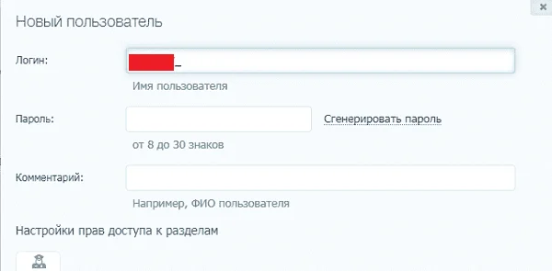
Подключение к FTP через FileZilla
Для того, чтобы подключиться к FTP потребуется скачать программное обеспечение FileZilla, после чего установить и открыть его.
В открывшемся окне в заполняем следующие поля:
Хост. Как правило IP адрес сервера или же имеет вид u123456;
Имя пользователя;
Пароль;
Порт (если есть).
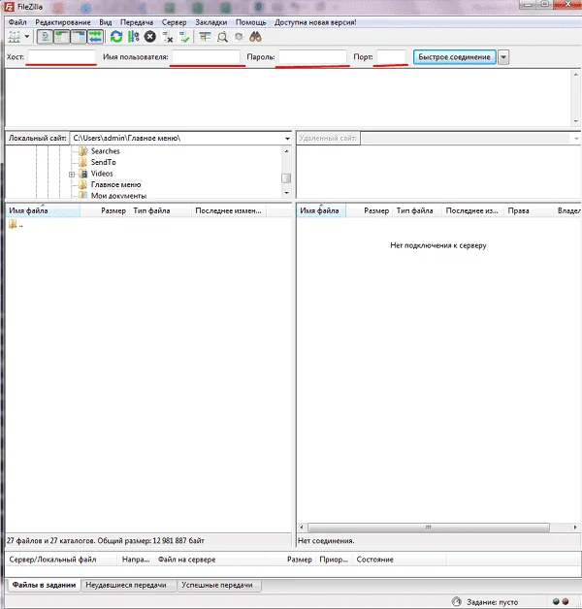

После кликаем на «Быстрое соединение».
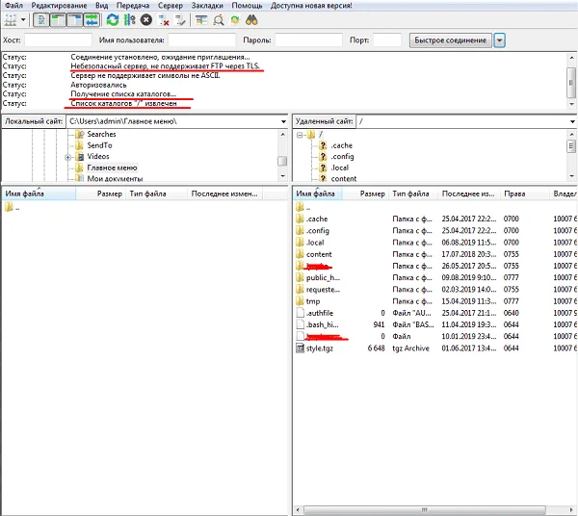
Каталог открыт и можно скачивать или передавать файлы.
Подключение к ФТП в Windows 7
Следует открыть любую папку на компьютере и ввести в ней адрес сервера, к которому хотели бы подключиться.
Далее в появившемся окне вводим учетные данные.
Все готово.
В Windows 10
В Windows 10 потребуется войти в «Этот компьютер» и правок кнопкой мыши «Добавляем новый элемент в сетевое окружение».
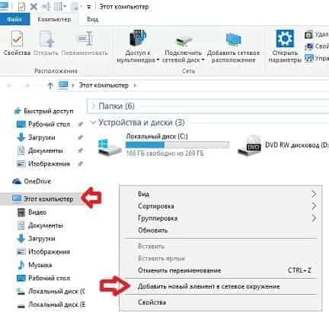
После кликаем «Далее».
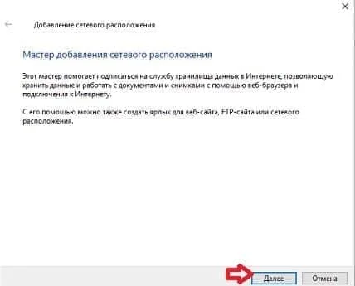
В появившемся окне необходимо выбрать «Выберите другое сетевое расположение».
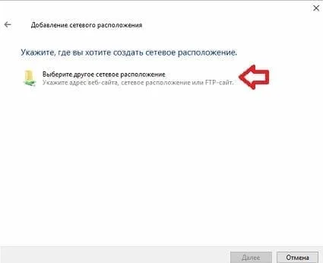
Теперь вводим адрес сервера.
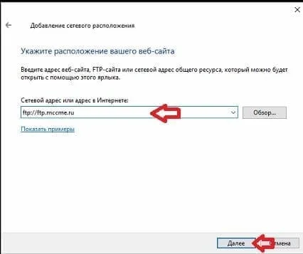
Далее вводим имя пользователя и пароля. Если же у FTP нет логина и пароля отмечаем галочку «Анонимный вход».
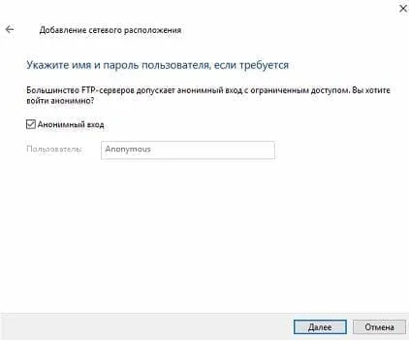
В конечном итоге потребуется дать название сетевому окружению (необходимо для навигации).
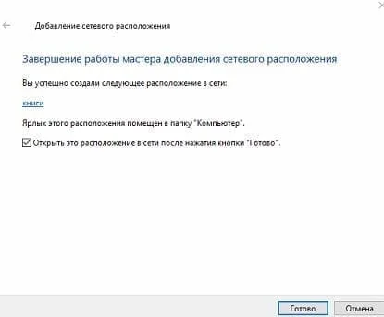
Кликаем на «Готово».
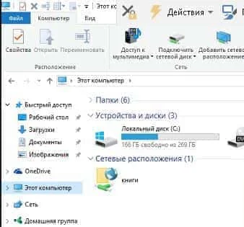
Теперь подключение к серверу будет находиться в сетевых окружениях и к нему можно будет быстро подключиться.
Инструкция по использованию FTP
После подключения в левой части экрана будут папки и файлы на сервере, когда в правой расположен экран управления сервером.
Для того, чтобы отправить файлы необходимо кликнуть правой кнопкой мыши на нужные файлы и каталоги, после чего в выпавшем меню выбрать «Закачать на сервер».
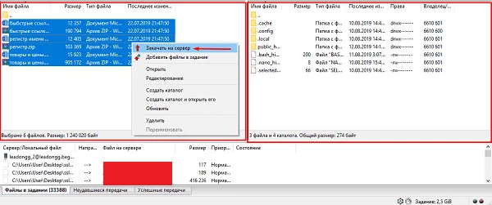

Получение файлов в сервера проводиться аналогично, но пункт в меню представлен как «Скачать».
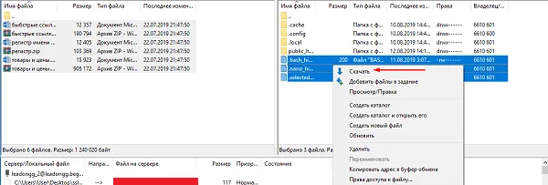

Домашнее задание:
Составьте отчёт по практическому занятию и отправьте на адрес электронной почты:
dljaekzpm06@gmail.com

